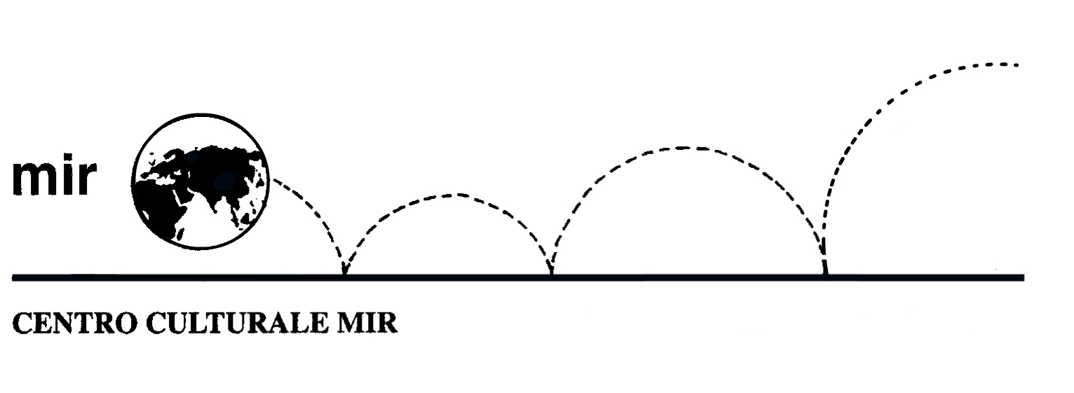
presenta

Il Rinascimento a Vercelli

La chiesa di San Cristoforo
e il Museo Francesco Borgogna

Visita guidata a cura della Dott.ssa Patrizia Pomella

Guida Turistica Abilitata per le Province di Novara e di Vercelli

Domenica 24 febbraio 2013 ore 15.00

Programma:
Ore 15.00 Ritrovo dei partecipanti con la guida davanti alla chiesa di San Cristoforo in via San Cristoforo, 5 a Vercelli (i partecipanti raggiungeranno Vercelli con mezzi propri).
Ore 15.05 visita guidata della Chiesa di San Cristoforo, considerata la Cappella Sistina di Vercelli.
Ore 16.00 visita guidata del Museo Francesco Borgogna limitatamente alla sezione del Cinquecento, con uno “sguardo” alle opere simbolo delle altre sezioni.

Durata della visita: 2 ore e 30 minuti circa

N° partecipanti: min. 20 – max. 25

Quota di iscrizione € 12,00 per persona
comprensiva di ingresso e visita guidata alla Chiesa di San Cristoforo e al Museo Francesco Borgogna

Iscrizione obbligatoria entro venerdì 22 febbraio 2013 (salvo raggiungimento n° max partecipanti) presso la segreteria del Centro Culturale MIR, orari di apertura al pubblico: dal lunedì al venerdì dalle 16 alle 19.30.

Centro Culturale Mir

C.so Cavallotti 19, 28100 Novara - Telefono 0321.393652 - email: info@mirnovara.it

